ПОСТАНОВКА ЗАДАЧИ
Доработка отчета «Выгрузка по ДПО (сводный)»

Описание технического решения

Предмет разработки
Данный документ предназначен для описания постановки задачи предмета проектирования. Таким предметом является:
- Доработка отчета «Выгрузка по ДПО (сводный)»
В итоговом документе собирается информация, которая потребуется программисту для разработки. Типичная информация касается того, как будет работать разработка с точки зрения функциональности, какой тип данных будет использоваться, источник, из которого будут поступать такие данные, и т.д.
Доработки, реализованные в соответствии с настоящим ОПЗ, будут использоваться в ГИС ЕСКУ в сводной области.

Описание требований
Описанная доработка отвечает следующим требованиям:
Таблица 1 – Описание требований
Номер требования | Описание
00145 | В экранной и печатной формах отчёта «Выгрузка по ДПО (сводный)»:  1. Отсутствует столбец «Наименование программы».  Решение:  1. Добавить столбец «Наименование программы» в экранную и печатную формы.

Основные функции

1.3.1 Функция №1. «Доработка отчета «Выгрузка по ДПО (сводный)»»
Добавить столбец «Наименование программы» в отчет.

Логика системы
В рамках описываемой программы выделены следующие функции:

1.4.1 Функция №1. «Доработка отчета «Выгрузка по ДПО (сводный)»»
Система: 1С: ЗКГУ
Событие-инициатор: Добавить столбец «Наименование программы» в отчет.
ШАГ №1. Добавление нового столбца в отчет «Выгрузка по ДПО (сводный)»
Добавить новый столбец с названием «Наименование программы» в отчет «Выгрузка по ДПО (сводный)».
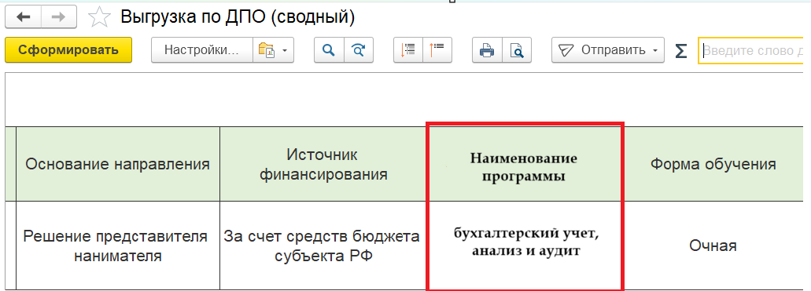
Рисунок 1 – визуальное представление отчета
ШАГ №2. Заполнение значения в отчете
Заполнять столбец «Наименование программы» при формировании отчета значениями из данных сотрудника по вкладке «Образование, квалификация» (ФизическиеЛицаОбразованиеКвалификация).
При формировании отчета данные должны выводится в хронологической последовательности как указано во вкладке «Образование, квалификация» (ФизическиеЛицаОбразованиеКвалификация).
Данные из отчетов консолидируются в общий отчет «Выгрузка по ДПО (сводный)» и при выводе на печать сохраняется структура отчета.
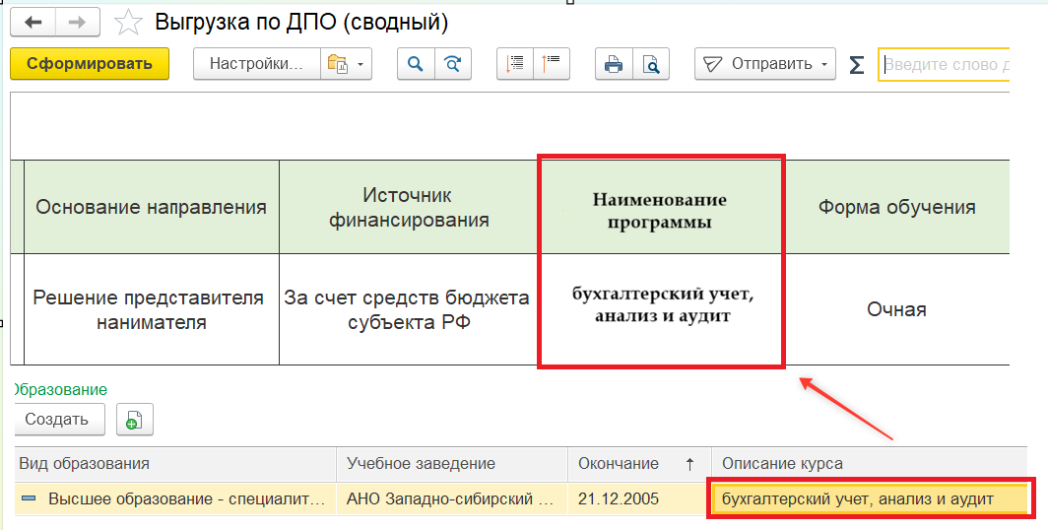
Рисунок 2 – визуальное представление отчета

Сценарии тестирования
В данном разделе приводятся инструкции по методике тестирования разработки и ожидаемые результаты.

1.5.1 Отчет «Выгрузка по ДПО (сводный)»
Таблица 2 – Описание сценария тестирования
Шаг теста № | Шаг теста. Действие и Путь | Результаты
1 | Выбрать организации, сформировать отчет «Выгрузка по ДПО (сводный)» | Данные в отчете в колонке «Наименование программы» заполняются корректно.

